《12个月从0到100万》

2010年，我与一个好友的意外接触
无意之间发现了一个快速在3个月内赚取100万的惊人秘密
通过这个方法，我3个月内创造了36万的财富，
我…..我…..我已经成功了！！！！
相信这才是你要的.以前迷茫 不知所措 甚至丧失了最起码赚钱的信心。而现在我坚信任何事情永远比想像的
更轻松，
更安全，
更没风险，
也更简单有效.
包括你要的财富，伴侣，人际关系，智慧，声誉，潇洒的人生……
原来，赚钱就这么简单！！赚钱一定有方法，能够赚钱的方法是好方法，能够赚大钱的方法一定是人性的智慧。这本书是赚钱的方法还是智慧.
当你细细的品味这本到处都是智慧的金点子时，你会说：相信这才是我想要的！这才是我想要的！！
这本书是我大学的一个好朋友赠送给我的，我朋友08年3月份开始系统的学习这一套知识，目前他可谓是小有成就了。两年的时间他在海南有了一栋别墅，一辆宝马730，每个月都有50万左右的收入，他现在所取得的这一切成就,真是让人羡慕呀。如果不是我08年一次在上海出差的时候和他小聚，我是很难相信的.一个当年学习很一般的人，为什么他能够在毕业后的短短3年之内取得这种辉煌的成就，真是太不可思议了！！但是奇迹总是这样让人感到惊喜和意外,他的惊喜,我的意外.这时,才明白,人生还有一智慧,确实我们经常所忽略的:那就是选择的智慧。同样的一本书，在一个人的手中，丝毫没有用，然而就在此时却在悄悄的改变了一个人的人生。你还在犹豫吗？朋友，改变旧有的惯性，相信这世界上，当我们只有改变自己看待事物的认知并相信自己。我们就一定会快速成功，当你借力使用这本百万富翁赚钱机器那一刻起，你的命运，从这里就迅速改变！！
机遇改变一个人的命运.
我知道：追求成功，需要用正确的方法！
本人是在09年才开始学习这一套教程的，经过1年左右的实践，有了一点小经验，在重庆有车有房，月收入最低也有8万元的收入。过去的日子真是不堪回首呀，08年的时候我大学毕业2年，由于选择了创业，工作失去了。由于没有系统的方法，创业失败了，当时整个人都很消极落魄，说实话是《12个月从0到100万》让我重新站了起来，并取得了成功，也就是当我再次拿起这本书的时候，一切都变了。
为了让更多的朋友也能学习到这些成功经验，我决定把《12个月从0到100万》免费分享给大家，希望大家能正在的实现致富梦想。只有你努力去做，一年后的你会比我更好！！
我将公布持续8年自动赚钱的奇迹
最核心的赚钱方法：
世界营销大师们小心守候12年的秘密！
通过这本的学习，你能够系统的掌握真正的赚钱方法和实战技巧，能够让你从迷茫的创业道路中快速找到方向，并能够真正的持续不断的赚到钱。你可能一生中就只有这么一个机会能够真正接触到最核心的赚钱方法——世界营销大师们小心守候12年的秘密！你错过了这个机会，你将很有可能庸碌一生，生命中充满了失败，找不到成功的方法，最可怕的是老婆可能会因为你没有能力养家糊口而离你而去，你的孩子可能会有另外一个父亲，当你父母病重时，你却无力挽救他们的生命，而这一切都会让你后悔终生！
所以这个时候你一定要把握住这唯一的机会，这不光决定了你的未来，更决定你家人的未来！
所以请你一定要接受我送给你的这份价值8000元的礼物《12个月从0到100万》，它所能给你创造的价值甚至能够超过8000万。
我完全免费的把这份价值800元的秘籍送给你，而你仅仅需要支付88元的工本制作费用。
紧急通知：近期由于需要这份礼物的朋友太多，导致我们工作人员的工作量剧增，我们即将提高25%的工本费用。如果你是真正想和我一样月入80000元以上的朋友，请抓紧最后的几个名额！
如果你抓住这最后的机会，我们还给你提供一项你从来没有听说过的
服务：30天内无效双倍退款！（双倍退款须知：请展示你的学习笔记、实战项目等详细记录，我们会在审核后双倍退款给您，所以您毫无风险）
下面是部分朋友学习后的心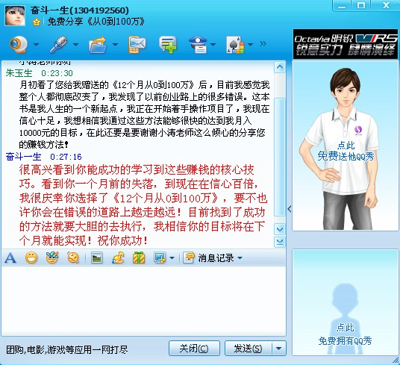
朱先生学习非常努力，每天都会做笔记学习，他的实践能力也很不错，敢说敢干，他的成功你也能复制！记住：再好的方法更需要付诸于行动。
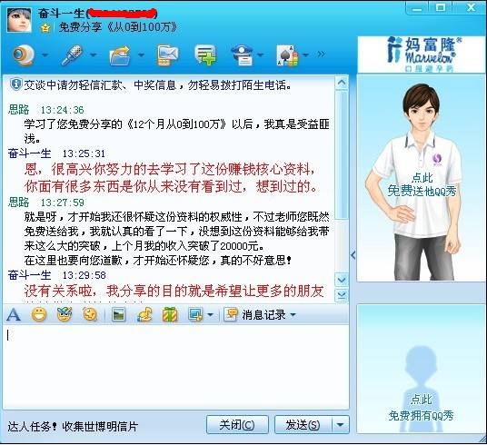
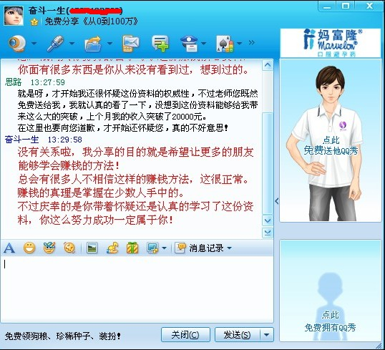
北京的王小姐：
刚开始对这份教程有点半信半疑，后来真正认真学习两遍后，月收入超过20000元。
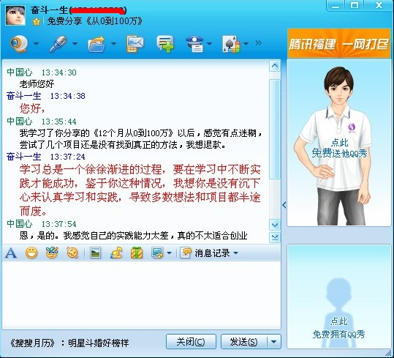
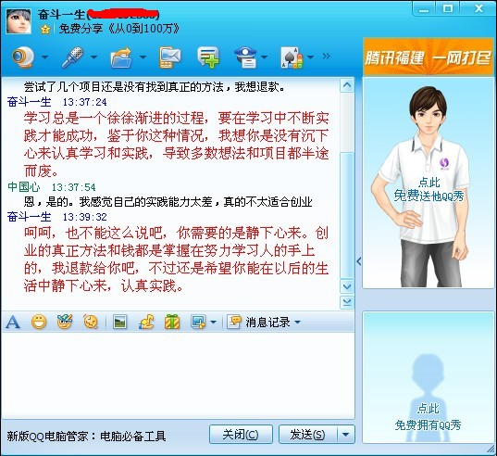
广西 王先生：
王先生没有学会，我们双倍退款给这位朋友！
他们的成功你也能够复制。这是你这一生唯一的机会，所以请你一定要把握住，抓住了一年只能收入超过500，000元，放弃了你这一辈子估计只能庸庸碌碌，生活在无尽的失败中。
你没有任何风险，你要做的只是免费的得到这一份资料（我很快就会停止免费赠送）。



12个月从0 到100万

The 12-Month Millionarie
【美】文森特·詹姆斯Vincent James

绝密版本，严禁外传

“他创造了一个生意，在短短 23 个月里
就赚了牢 100 , 000 , 000 美元。”

“我认识这个家伙。他来自于新泽西州，就像他们街区里的人一
样的聪明，他精力充沛，好像吃过安非他明一样，在短短的 23 个月
内就赚了 1 个亿。文森特仅凭一支笔，一个便签簿和一个简单的想
法做到这点的。我相信目这是迄今为止最重要营销产品汇总。在文中，
他透露了很多连我自己都没让别人知道的秘诀（除了一些客户及我的
密友）。如果您敢说您早就知道这个产品中的内容或者说它不值这些
钱，那您不光是在狡辩，而且是不讲职业道德，专门踢人家场子来的。”

“我从来没有见过这样的产品！”

这是必备的直接回应市场营销课程．这些卓越的神奇的理念，绝
对震撼您的想法。文森特·詹姆士透露了他 2 年内赚到 1 亿美元的
秘密，讲述了任何人都可以复制的成功方法。我从来没有见过这样的作品，逐步的解释如何能够取得和文森特·詹姆士同样的成功。对，这就是您在一生中寻找的产品，它的价值不仅是 1000 美元而是更多！还有购买者应该知道文森．特詹姆斯在课程中给出了他的邮箱地址，这样的话您有任何问题（课程范围之内的！）随时可以联系他。比如：我有个策略的问题问过他，在数小时内就可以得到答复。他的阐述以及建议证明都是对的！他真是一个营销天才，这样说表述其实还远远不够。”

绝密版本，严禁外传

目录
简介／ 7
第一章 世界上最好的生意／ 13
第二章 产品及其计算方法／ 19
第三章 迅速膨胀的市场／ 31
第四章 有关邮寄列表的一切信息／ 39
第五章 关于杂志广告的全部介绍／ 45
第六章 建立您自己的“点子文档” / 51
第七章 后端销售／ 53
第八章 自动发送／ 59
第九章 终生客户的价值（ LCV ) / 65
第十章 两步／ 69
第十一章 无法抗拒的成交主张／ 77
第十二章 承诺一切／ 83
第十三章 额外奖励／ 89
第十四章 推荐和背书／ 93
第十五章 无法让顾客产生购买欲望的四种原因 / 99
第十六章 聘请文案撰稿人，还是自己创作？ / 111
第十七章 关于信件的知识／ 115
第十八章 图形 … 照片与印刷／ 121
QQ：1304192560 旺旺：金币888
绝密版本，严禁外传

第十九章 广告文案的创作／ 127
第二十章 广告标题／ 141
第二十一章 印刷公司 / 153
第二十二章 信件接收站／ 159
第二十三章 邮资／ 165
第二十四章 邮局／ 169
第二十五章 如何测试／ 173
第二十六章 创作令人兴奋尖叫的广告／ 179
第二十七章 成本和步骤／ 189
第二十八章 提高销售单价／ 195
第二十九章 顾客回应率／ 199
第三十章退 款率／ 203
第三十一章 提高顾客回应率／ 207
第三十二章 关于我对网站的了解／ 209
第三十三章 商家账户／ 213
第三十四章 客服中心／ 217
第三十五章 电话销售／ 221
第三十六章 电视广告销售／ 223
第三十七章 电台广告／ 227
第三十八章 “吸引力” / 229
QQ：1304192560 旺旺：金币888
绝密版本，严禁外传

第三十九章 雇员／ 233
第四十章拓 展业务的三个方法／ 241
第四十一章 远离牢狱之灾／ 247
第四十二章 愚蠢的错误让我付出几百万美元的代价／251
第四十三章 淘汰竞争者／ 255
第四十四章 最后的话／ 261
额外奖励 1 ：钓鱼法／ 265
额外奖励 2 ：如何避免一天之内损失4800万／ 267
结语：百万富翁的图书馆／ 273
附：如何雇佣最好的直接行销顾问，而且才 13 .7 美元一天！ / 277

QQ：1304192560 旺旺：金币888
绝密版本，严禁外传

简介
《12 个月从0 到100 万》
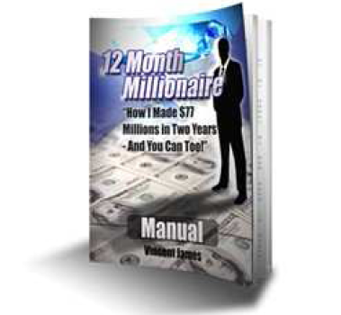
如果您认为，向一个欺诈和洗钱认罪的家伙那里接受一种新职业
教育是一个坏主意，那么本教程并不适合您。
如果您认为，从一个在一场残酷的诉讼中失去了几乎 4800 万美
元，从而无家可归的人那里学习如何得到数百万美元，是一个坏主意
的话 … 那么本书并不适合您。
如果您认为，从一个面临着 10 年监禁的家伙那里发现如何过上
“好生活”的方法，是一个坏主意的话 … 那么本书并不适合您。
但是，如果您正在寻找一种真正的 … 真正的 … 不通过肮脏的
手段而致富的方法，同时这种方法又可以避免任何的与巨大成功随之
QQ：1304192560 旺旺：金币888
绝密版本，严禁外传

而来的陷阱。那么，这个教程就是您要找的。
您看，我己经用不到 10 年的时间内使用同样的经营策略赚了超
过 10 亿美元，在这本书里面，我会向您透露这些经营秘诀。曾经，
我被成功冲昏了头脑而几乎失去了所有的财富。今天，我不仅要教会
您如何去获取成吨的钞票，同时，更重要的我要告诉您如何将您的千万财富保存在您银行户头上，而不是像我一样愚蠢的将其弄丢掉。这是我写的第一本专业的书籍，它是一本教您真正赚钱的教程。我不是一个多才多艺的作者，所以这本书可能会有一些缺陷，如果您读书的目的是为了文学欣赏的话，那么正如我前面所说的那样，这可能不是一本适合您看的书。
但是，这个教程里面的一些段落、一些想法以及所有的章节，是
我过去从来都没有往纸上写过的！在这里却要向您敞开大门。也许，
短则明天，长则终身，您都可以慢慢去品味本书的内容。现在我敢肯定您是持怀疑态度的。您甚至有可能认为您是购买了一本 《 狂人日记 》 。但是我要给您一个小小的承诺：

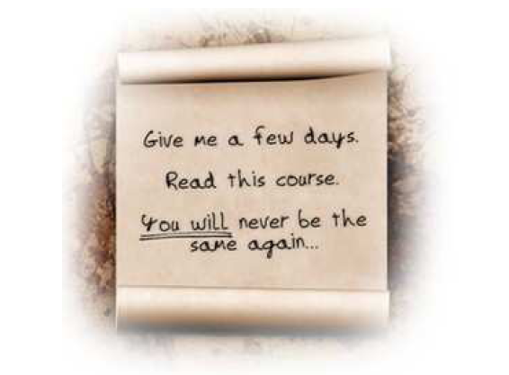
（给您几天的时间去阅读本书。您将会发生脱胎换骨的变化。）
一旦您学会了我所教给您的方法之后，您将绝对的与众不同。您
绝对会学会用短短的时间就赚到大把的钱。
我希望您打消一切怀疑的念头，如果仍旧怀疑的话，请不要再浪
费您的宝贵时间读下去了，因为您觉得本书根本就一文不值。
总之，在我们合作之前，我要告诉您一些关于我自己的情况，比
如我来自哪里，在哪长大等。
我于 1974 年 1 月 23 日出生在新泽西州北部地区。
我是在一个贫困的单亲家庭里长大的。我想我有某种学习上的障
碍，因为儿时的我无法记住我在学校里学到的任何东西。我想像中的
学习就像下地狱一样。当我读完课本里的一章后，我根本就记不住我
刚才所读的内容。它不会渗透到我的大脑里。这样的情况使我非常沮
丧，所以我放弃了。我没有通过任何的课程甚至是体育课。
我终于在 10 年级时辍学了，没有人注意到我。无论我如何的努力，我都好像无法取得任何的成就，但这并不能阻碍我所追求的东西。我想要金色的劳力士表，奔驰跑车，以及价值数百万美元的别墅。可是当我自己照镜子的时候，发现自己长得和我想像中的并不一样，我确信我向往的美好生活仅仅只是一场美梦而已。
但是，这一切即将改变。当我在 19 岁的时候，我有了一辆崭新
的克尔维特车。在 20 岁时，我有了 2 辆全新的奔驰汽车。而在 21
岁时，我很骄傲的拥有了一辆劳斯莱斯西尔弗斯拍！到我 28 岁的时候我的总销售额已经达到一亿美元以上，获利 5 千万美元。这样我就拥有了我的两个家，其中的一处有 14000平方英尺，带有能放七辆车的车库，一个台球室和一个休闲场所，一个游泳池和一个水下酒吧！买这套房子我是用现金支付的！在我的车库里：放着我的一辆红色的兰博基尼迪亚夫，一辆黄色法拉利 360 蜘蛛，一辆梅赛奔驰和一辆 12 座位的林肯轿车利莫！

QQ：1304192560 旺旺：金币888
绝密版本，严禁外传

我的支票帐户里已经有超过一千万美元。我现在一周能挣 400000
美元，正好是每天 80000 美元，或者每小时10 000 美元！看上去像
是我每周工作 5 天，一天工作 8 小时似的，而实际上我并没有去工
作。

在2OO2 那年，我比联邦快递、易趣 、亚马逊、时代华纳、苹
果电脑、麦当劳、微软、耐克、雅虎、福特汽车公司、通用汽车公司
等CEO 们的年薪总和还要多。是的，他们加起来的总和。
在2OO3 年5 月l2 日，福布斯杂志刊登了美国500 强企业最有钱
的CEO 们
在5OO 位首席执行官中，我的钱超过其中的483 人。
比星巴克的首席执行官多17，540，000美元
比塔吉特的首席执行官多13，030，000美元
比摩托罗拉公司的首席执行官多17，225，000美元
现在，这可能让你觉得似乎是像我一样的一帮富有的混蛋在吹嘘
我如何的富有。也许你猜对了。我是在吹牛！但更重要的是，我为什
么我要告诉你这一切，原因是，这本书可以教给你如何迅速的致富。
如果谈论钱让您觉得不太舒服，甚至使您愤怒，那么也许是因为您并
不真正希望得到财富吧！
为什么当我在仅仅28 岁的时候，要告诉你所有的一切呢？我是想证明一个有着噩梦般的童年，同时又没有受过正规教育的人是可以获得巨大财富的。你完全可以按照我的步骤去建立你自己的财富帝国！

我记得当我在18 岁的时候，我坐在姑妈家的台阶上。这里离我一起上高中的女孩家只有几步之遥，我坐在这里吸着万宝路香烟。这时，我看到一辆红色的奔驰车停在这个女孩的家门口。一个大学预科男生过来了，他脖子上围着围巾，向她的家里走去。我猜测他是准备利用周末约这个女孩一起去旅行，因为她让他携带了一个粗呢袋子用来包他们闪亮的红色奔驰车。我们当时都在一起上高中，但情况却不同。那个时候我肯定没有能力像他那样带女孩出去，而她的男友却已经很有钱了。当时我仍然记得红色的奔驰车呼啸着从我的面前狂奔而去时，我对自己说“我一定要拥有自己的奔驰车！”我做到了。
大约一年以后，我就得到了一辆彩色奔驰 SL500 。
那么我是怎么得到我的车的呢？我没有偷，我也没有赢得彩票。
我也的确没有继承任何的财产。我的钱是我自己赚的。我从一开始赚
钱时，用的只是一支笔，一张纸，和一个疯狂的想法，我现在要教您
如何去做同样的事情。
为什么我要将这些难以置信的财富秘密，交给一个只花了少量钱
买书的完全的陌生人呢？我也不知道是为了什么。也许是我喜欢教人
东西。也许是我想成为不朽的英雄。也许我就要离开地球去天堂了，
可是我的死将万古长青。不管是什么原因，都将会为您带来好运。
本人命名这本书为“ 12 个月从 O 到 100 万”，因为这是我所

设计的。它将印证在阅读本书一年后，您将成为百万富翁。
请不要笑，我是严肃的，我要保证它会实现，如果按照本教程的
方法您没有在未来的一年内成为百万富翁，那么请您回信给我，并将
您在致富过程中所作的事情做一下描述，我会退还您买这本书所支付
的每一分钱。
也许您不想成为一个富有的百万富翁。也许您只是想让家庭生活
的好点就行。这些都是对的，但我必须告诉您，利用这项生意取
得一点小收入，与利用这项生意在一年的时间之内成为百万富翁难度
是一样的。这里并没有消极的意思。我是以一个非常积极的态度来阐
述这个问题的。
将一美元变成三美元重复一百次，和重复一百万次难度是一样的。所以为什么不把这样的重复做到极致呢？反正我是会做的。但是，不管怎样，让我们以一种正确的方式开始做这一事情。我真为您感到兴奋。
我仍然记得十年前，我第一次认真地学习这些秘决的时候，我简
直兴奋的快要发疯了。我无法停止从我可以得到的一切资源中吸取营
养：我为了订阅 1900 年代的书而花掉一万美元，也可以花 5000 美
元去参加一个周末的研讨会，我几乎将 19 到 24 岁这几年的私人生
活完全的放弃了。我做这一切完全是因为我对我所发现的东西感到无
比的兴奋。

说句实话，赚钱的快感太好了，我很羡慕您，我的朋友。我希望我
能够感受到您，当然这不能。所以我只能去感受成千上万阅读此书的人心中流露出的喜悦。
这本教程我整整写了 5 年，最后终于完成了它。我对这样的结果感到兴奋吗？当然！我和您打赌，现在您手里拿的这本教程不仅仅是一捆纸、墨水、胶，而是一幅蓝图，一种在今日美国致富的新模式。
这些方法曾经被单亲妈妈使用从而可以供他的孩子去上私立学校，
让一个小生意人过上幸福的生活，使一家图像公司赚到 10 亿
美元公开上市。这些技术并不是米老鼠的游戏。它们是非常强大的，
它们是可以改变命运的，如果不怡当的使用这些方法甚至可能造成危
险。
所以，欢迎你们拥有最美好的生活。我希望你们在赚到千万财富
以后仍然能够记得这本书。并且告诉别人它是如何帮助你们的。
准备好了吗？让我们开始学习吧。

